**Цель работы.**

Подготовка документа, который позволяет оформить требования заказчика – «Спецификация требований программного обеспечения»

**ООО “Российские железные дороги”**

**Интернет сервис «ЖДeasy»**

Спецификация требований программного обеспечения

Ядро системы

<Версия 1.0>

**История изменений**

|  |  |  |  |
| --- | --- | --- | --- |
| **Дата** | **Версия** | **Описание** | **Автор** |
| 28.11.2020 | 1.0 | Начальная версия | Cat-in-Box |

# **1. Введение**

## **1.1. Цели**

Цель данного документа заключается в определении основных требований к ядру системы платформы «ЖДeasy» и её модулям. Здесь будут обозначены цели и возможности платформы, её интерфейсов, что будет делать система, условия и ограничения, в которых будет работать сервис.

## **1.2. Границы**

Платформа будет предоставлять пользователям возможности:

1) аккаунт клиента, который включает: поиск маршрутов (с использованием Яндекс.Карт) и покупку билетов на направления, возможность сдачи купленных билетов, так же ведется сбор статистической информации о наиболее востребованных маршрутах, и предоставление акций и персональных скидок по этим данным;

2) общение с персоналом службы поддержки через чат и создание претензий.

Пользователи сервиса смогут покупать и сдавать купленные билеты, общаться посредством сообщений со службой поддержки, создавать претензии. Сервис «ЖДeasy» будет уведомлять пользователей об акциях и персональных скидках, а также о новых сообщениях и обновлениях статусов претензий. Отключить любой вид уведомлений или все сразу можно в настройках аккаунта.

## **1.3. Соглашение о терминах**

*Таблица 1. Соглашение о терминах*

|  |  |
| --- | --- |
| **Термин (1)** | **Описание (2)** |
| **Логин** | Контакт (email, аккаунт в социальной сети или номер телефона), который пользователь использовал для регистрации и использует для аутентификации. |
| **Регистрация** | Процесс создания новой учетной записи в сервисе «ЖДeasy». |
| **Аутентификация** | Процесс входа в сервис «ЖДeasy» под заранее зарегистрированной учетной записью. |
| **Пользователь** | Любой человек, использующий сервис «ЖДeasy». |
| **1** | **2** |
| **Оператор службы поддержки** | Работник компании, совершающий общение с пользователем сервиса «ЖДeasy» |
| **Администратор службы поддержки** | Работник компании, обрабатывающий претензии пользователей сервиса «ЖДeasy» |
| **Билет** | Электронная копия билета внутри сервиса «ЖДeasy» |
| **Чат** | Модуль сервиса, направленный на обеспечение возможностей общения пользователей и службы поддержки. |
| **Ник** | Обязательное уникальное имя пользователя, сгенерированное им самостоятельно с использованием латинских букв, цифр и разрешенных символов |
| **Компания** | Транспортная компания, предоставляющая свои услуги с помощью сервиса «ЖДeasy». |
| **Карточка компании** | Короткая информация о транспортной компании, совершающий рейсы: название, фото, владелец, дата создания компании и адрес ее регистрации |
| **Класс пользователей** | Классификация пользователей сервиса |
| **Бизнес-процессы компаний** | Аналитика деятельности, реклама услуг и самой компании, возможность создавать, удалять и редактировать услуги компании, возможность создавать и выполнять заказы, управление персоналом (добавление, удаление и редактирование менеджеров). |
| **Аналитика деятельности** | Просмотры, покупки по направлениям, темы рекламы для пользователя. |
| **Меню** | Перечень основных действий, например, «Личный кабинет», «Купить билет», «Сдать билет», «Написать в службу поддержки», «Создать претензию» |

## **1.4. Обзор документа**

В следующей главе, в разделе «Общее описание» этого документа дается обзор функциональности продукта. В нем описываются неформальные требования и он используется для определения контекста спецификации технических требований в следующей главе.

В третьей главе, в разделе «Спецификация требований» этого документа детально описываются сценарий описанных во второй главе неформальных требований.

В четвертой главе, в разделе «Требования к внешним интерфейсам» этого документа описываются требования к различным видам интерфейсов, с которыми взаимодействует система, в том числе требования к пользовательским интерфейсам.

Частью технического задания является дизайн сервиса для web версии и мобильных приложений на операционных системах Android и IOS, а также карта сервиса, разработанные техническим директором проекта и дизайнером по согласованию с заказчиком работ. Данные части технического задания должны дополнять функционал, описанный в техническом задание.

Техническое задание может быть изменено и дополнено заказчиком работ в процессе выполнения работ не более трех раз.

# **2. Общее описание**

## **2.1. Видение продукта**

В платформе «ЖДeasy» существует 2 типа действующих лиц: пользователь и работник. В свою очередь, в зависимости от используемого функционала работник может выступать в качестве следующих классов пользователей: сотрудник службы поддержки (ведет общение с пользователями в чате), администратор службы поддержки (обрабатывает претензии пользователей). Каждый класс пользователей обладает доступом к различным функциональным возможностям сервиса, в зависимости от класса пользователей. Каждый из действующих лиц подключается к сервису посредством сети Интернет.

Чтобы стать пользователем сервиса, нужно пройти процесс регистрации и аутентификации.

Пользователю доступны следующие функции: поиск рейсов, модуль покупки билета, модуль сдачи билета, чат с сотрудником службы поддержки, личный кабинет, уведомления, модуль создания претензии. Классу сотрудников службы поддержки доступно общение с пользователями; классу администраторов доступна обработка претензий пользователей.

## **2.2. Спецификация функциональных требований**

В этом разделе описываются прецеденты для каждого действующего лица в системе отдельно.

**2.2.1. Прецеденты пользователя**

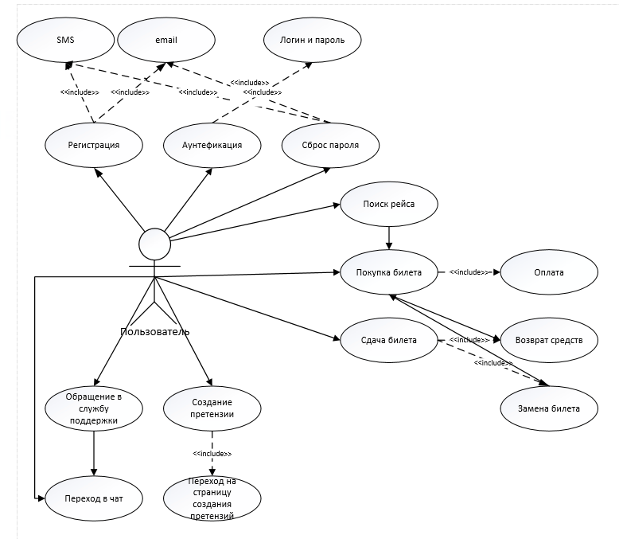

**Прецедент:** Регистрация

**Диаграмма:**

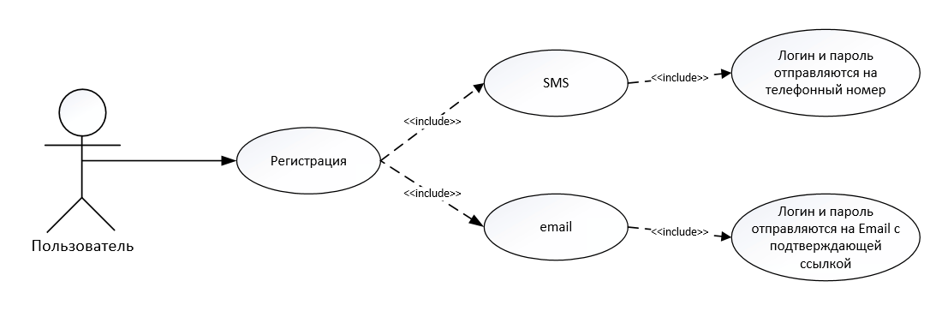

**Краткое описание:**

Гость может зарегистрироваться в системе посредством номера телефона или адреса email, в качестве логина должны использоваться номер телефона или email (система должна предоставлять возможность создания внутреннего ника пользователя с проверкой на уникальность, изменение ника пользователя в системе должно быть запрещено, вход в сервис по нику не осуществляется). Система должна проводить подтверждение контактных данных посредством СМС (если пользователь регистрируется по номеру телефона) или ссылки подтверждения (если пользователь регистрируется по адресу email). Логины и пароли пользователей сервисом «ЖДeasy» должны быть защищены от взлома. Для этого при регистрации требуется предъявлять требования к длине и символам, генерируемого пользователем пароля, в соответствии с современны требованиями криптозащиты. (количество символов не менее 8, использование разных регистров, чисел и букв)

**Ссылки:** Раздел 3.1.1. П1. Регистрация

**Прецедент:** Аунтефикация

**Диаграмма:**

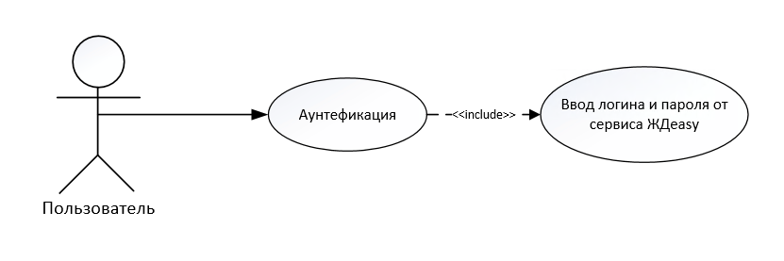

**Краткое описание**

Пользователь вводит свои регистрационные данные (логин и пароль) и аутентифицируется в системе.

**Ссылки:** Раздел 3.1.2. П2. Аутентификация

**Прецедент:** Сброс пароля

**Диаграмма:**

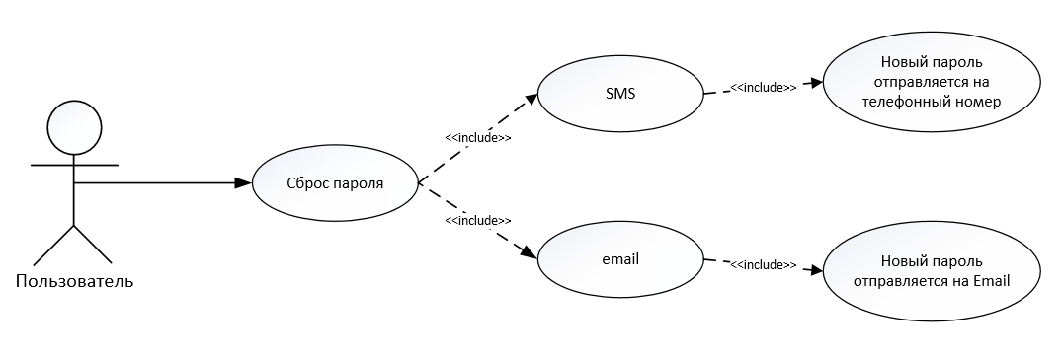

**Краткое описание**

Пользователь вводит свои логин, выбирает способ получения и запрашивает у сервиса ЖДeasy новый пароль. Пароль генерируется сервисом и высылается пользователю в соответствии с выбранным способом доставки. В базе данных к данной учетной записи автоматически записывается новый пароль.

**Ссылки:** Раздел 3.1.3. П3. Сброс пароля

**Прецедент:** Работа с билетами

**Диаграмма:**

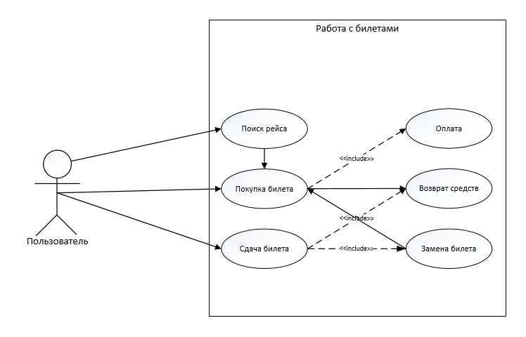

**Краткое описание**

Пользователь выбирает рейс и билет, после чего оплачивает выбранный билет. Пользователь может выбрать сдачу билета с полным возвратом средств, либо заменить билет на другой с последующим возвратом оставшейся суммы.

**Ссылки:** Раздел 3.1.4. П4. Работа с билетами

**Прецедент:** Обращения в службу поддержки

**Диаграмма:**

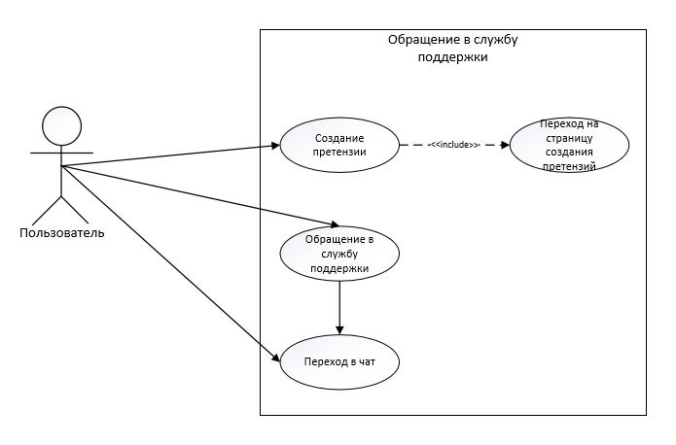

**Краткое описание**

Пользователь может обратиться в службу поддержки и написать в чат, либо напрямую перейти в существующий чат с сотрудником службы поддержки. Так же пользователь может создать претензию, которую будет обрабатывать администратор.

**Ссылки:** Раздел 3.1.5. П5. Обращения в службу поддержки

**2.2.2. Прецеденты сотрудника службы поддержки**

**Прецедент:** Обработка сообщений

**Диаграмма:**

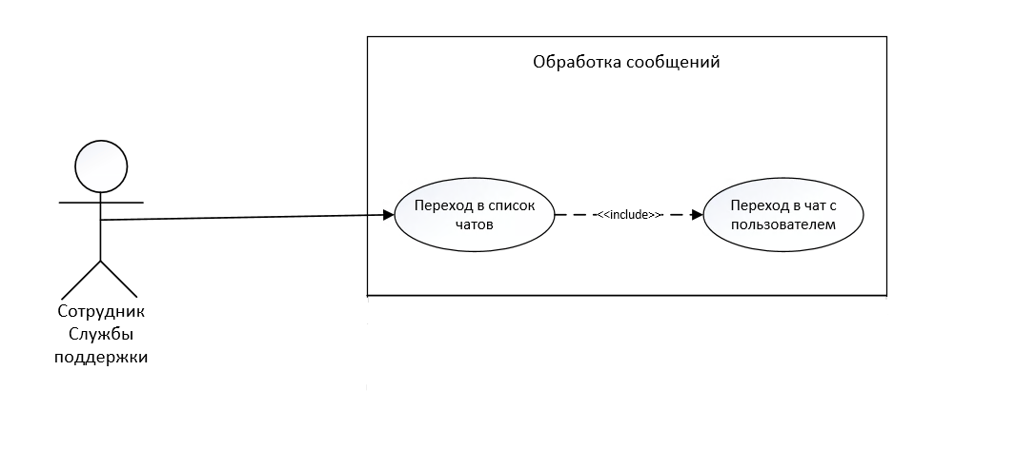

**Краткое описание**

Сотрудник службы поддержки открывает список чатов и переходит в чат с конкретным пользователем для общения.

**2.2.2. Прецеденты администратора службы поддержки**

**Прецедент:** Обработка претензий

**Диаграмма:**

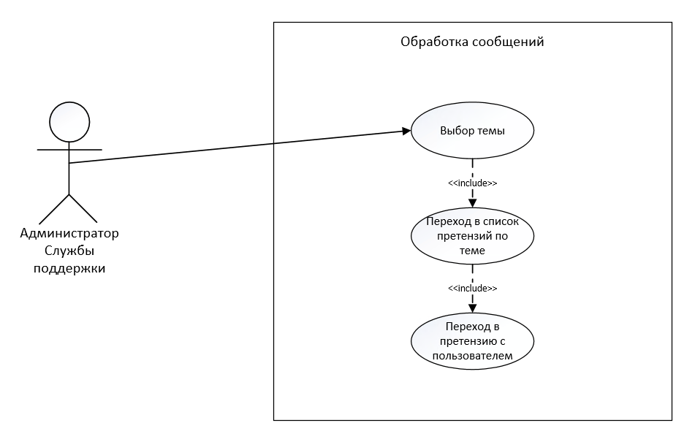

**Краткое описание**

Администратор службы поддержки выбирает тему в списке тем созданных пользователями претензий (например, возврат средств, недействительный билет), переходит в список существующих претензий и выбирает претензию, с которой хочет начать работу.

**2.3. Классы и характеристики пользователей**

**Пользователь** - аутентифицированный пользователь на платформе. Пользователю доступен весь функционал платформы.

**Оператор службы поддержки** - работник компании, совершающий общение с пользователем сервиса «ЖДeasy».

**Администратор службы поддержки** - работник компании, обрабатывающий претензии пользователей сервиса «ЖДeasy».

## **2.4. Нефункциональные требования**

Интернет сервис «ЖДeasy» должна быть размещена на сервере с высокоскоростным доступом, обладать распределенной структурой для обработки различных модулей. Функции сервиса должны быть доступны пользователям, подключенным к сети Интернет посредством веб-браузера.

# **3. Спецификация требований**

# **3.1. Функциональные требования**

### **3.1.1. П1. Регистрация**

|  |  |
| --- | --- |
| **Имя прецедента** | П1. Регистрация |
| **Ссылки** |  |
| **Условия запуска** | Нет |
| **Предусловия (Триггер)** | — |
| **Основной поток** | 1. Гость открывает раздел регистрации нового пользователя. 2. Гость вводит регистрационные данные или данные подтягиваются из активной учетной записи социальной сети. 3. Гость нажимает “Зарегистрироваться”. 4. Система подтверждает регистрационные данные. 5. Система создает запись о новом пользователе. 6. Система перенаправляет гостя в раздел аутентификации. 7. Система запрашивает разрешение на получение геопозиционных данных для полноценной работы системы, в случае разрешения регистрирует геопозицию нового пользователя с заданной периодичностью. В случае отказа оставляет поле геопозиции пустым. |
| **Альтернативные потоки** | 4а. Пользователь регистрируется по номеру телефона.  1а. Пользователь вводит корректный номер телефона (с использованием маски ввода).  1б. Пользователь вводит некорректный номер телефона .  1. Система сообщает гостю о некорректности номера телефона и предлагает ввести его заново (проверка по маске ввода длины введенного номера).  2. Система генерирует короткий (до 6 символов) код из цифр.  3. Система отправляет сгенерированный уникальный код гостю на указанный номер телефона посредством СМС.  4а. Гость получает код подтверждения.  4б. Гость не получает код подтверждения.  1. Гость нажимает “Отправить повторно”.  2. Система отправляет код повторно.  5. Гость вводит полученный уникальный код.  6. Гость нажимает “Подтвердить”.  7а. Система подтверждает верность введенного кода. Гость становится Пользователем  7б. Система не подтверждает верность введенного кода.  1. Система сообщает о неверности кода подтверждения и предлагает повторно его ввести.  4б. Гость регистрируется по email.  1а. Гость вводит корректный адрес email.  1б. Гость вводит некорректный адрес email.  1. Система сообщает о некорректности email пользователю и предлагает ввести его заново.  2. Система генерирует уникальную ссылку для подтверждения адреса email.  3. Система отсылает письмо со сгенерированной ссылкой по указанному пользователем адресу email, паролем и логином.  4. Гость переходит по полученной ссылке.  5а. Система подтверждает верность ссылки подтверждения.  5б. Система не подтверждает верность ссылки подтверждения.  1. Система сообщает о недействительной ссылке подтверждения.  2. Система прекращает процесс регистрации.  6 Гость становится Пользователем |
| **Результаты** | * Учетная запись пользователя создана. * Контактные данные пользователя подтверждены. * Человек получает доступ к услугам сервиса. |
| **Прочее** | Система должна предлагать возможность сохранения данных для автоматической аутентификации на устройстве пользователя.  **Форма ввода данных, типы данных и карта сервиса предоставляются разработчикам техническим директором и дизайнером проекта по согласованию с Работодателем.** |

### **3.1.2. П2. Аутентификация**

|  |  |
| --- | --- |
| **Имя прецедента** | П2. Аутентификация |
| **Ссылки** | Раздел 2.2.1, прецедент “Аутентификация”. |
| **Условия запуска** | — |
| **Предусловия** | Учетная запись пользователя должна быть зарегистрирована в системе. |
| **Основной поток** | 1. Пользователь открывает раздел аутентификации. 2. Пользователь вводит данные входа. 3. Пользователь нажимает “Войти”. 4. Система проверяет верность введенных данных. 5. Система регистрирует вход в систему под учетной записью пользователя. 6. Пользователь аутентифицирован и может взаимодействовать с системой от лица пользовальзователя. |
| **Альтернативные потоки** | 4а. Данные входа неверны.  1. Система сообщает пользователю о том, что данные входа неверны.  2а. Система предлагает повторить ввод данных.  1. Пользователь повторно вводит данные учетной записи.  2б. Система предлагает пользователю “Сбросить пароль”.  1. Пользователь нажимает “Сбросить пароль”. Начинается сценарий сброса пароля.  5а. Пользователь вошел с нового устройства.  1. Система регистрирует новое устройство входа (тип, ip, геолокация, если доступна).  5б. Пользователь вошел с устройства, с которого уже входил.  1. Система регистрирует вход с устройства. |
| **Результаты** | * Пользователь аутентифицирован и может работать с платформой в качестве пользователя. * Данные о устройстве входа пользователя зарегистрированы в системе. |
| **Прочее** | **Форма ввода данных, типы данных и карта сервиса предоставляются разработчикам техническим директором и дизайнером проекта по согласованию с Работодателем.** |

### 

### **3.1.3. П3. Сброс пароля**

|  |  |
| --- | --- |
| **Имя прецедента** | П3. Сброс пароля |
| **Ссылки** |  |
| **Условия запуска** | * Пользователь не смог аутентифицироваться в системе. * Пользователь хочет сбросить пароль. |
| **Предусловия** | * Пользователь должен быть зарегистрирован в системе. * Пользователь регистрировался по номеру телефона или email. |
| **Основной поток** | 1. Пользователь переходит в раздел сброса пароля. 2. Пользователь вводит регистрационные данные, по которым он зарегистрировался в системе. (данные определяются техническим директором проекта, форма предоставляется дизайнером проекта по согласованию с Работодателем) 3. Пользователь нажимает “Сбросить пароль”. 4. Система проводит процесс сброса пароля. 5. Система генерирует новый пароль, высылает его Пользователю в соответствии с выбранным способом доставки и редактирует поле «Пароль» у данной учетной записи. 6. Система перенаправляет пользователя на форму аутентификации 7. Пользователь вводит новый пароль и авторизуется в сервисе. 8. Сервис предлагает Пользователю изменить сгенерированный пароль на собственный в модуле управления учетной записью |
| **Альтернативные потоки** | 3а. Пользователь сбрасывает пароль по зарегистрированному номеру телефона.  1а. Пользователь вводит корректный номера телефона.  1б. Пользователь вводит некорректный номер телефона.  1. Система сообщает гостю о некорректности номера телефона и предлагает ввести его заново.  2а. Система находит номера телефона.  2б. Система не находит номер телефона.  1. Система сообщает гостю о том, что такой номер телефона в системе не зарегистрирован и предлагает зарегистрироваться.  3. Система генерирует новый пароль (от 8 символов) из цифр и букв.  4. Система записывает новый пароль в базу данных  4. Система отправляет сгенерированный пароль на указанный номер телефона посредством СМС.  5а. Пользователь получает новый пароль.  5б. Пользователь не получает новый пароль.  1. Пользователь нажимает “Отправить повторно”.  2. Система повторно генерирует новый пароль и высылает его клиенту.  6а. Пользователь вводит верный новый пароль.  6б. Гость вводит неверный новый пароль.  1. Система сообщает о некорректности введенного пароля и предлагает повторно высланный пароль.  7. Нажимает “Войти”.  3б. Пользователь сбрасывает пароль по зарегистрированному адресу email.  1а. Пользователь вводит корректный адрес email.  1б. Пользователь вводит некорректный адрес email.  1. Система сообщает о некорректности email пользователю и предлагает ввести его заново.  2а. Система находит зарегистрированный email.  2б. Система не находит зарегистрированный email.  1. Система сообщает Пользователю о том, что такой email не зарегистрирован и предлагает зарегистрироваться.  3. Система генерирует уникальную ссылку подтверждения и пароль.  4. Система отсылает письмо со ссылкой подтверждения и паролем по указанному пользователем адресу email .  5. Пользователь переходит по полученной ссылке подтверждения или использует новый пароль для входа в сервис через форму входа. |
| **Результаты** | * Пароль пользователя обновлен. |
| **Прочее** | **Форма, типы данных и карта сервиса предоставляются разработчикам техническим директором и дизайнером проекта по согласованию с Работодателем.** |

### **3.1.4. П4. Работа с билетами**

|  |  |
| --- | --- |
| **Имя прецедента:** | П4. Работа с билетами. Купить билет |
| **Ссылки** | Раздел 2.2.1, прецедент “Работа с билетами”. |
| **Условия запуска:** | Клиент указывает, что хочет купить билет |
| **Предусловия:** | PRE-1. Установлено подключение к сети  PRE-2. Личность пользователя аутентифицирована  PRE-3. База данных по билетам в данный момент доступна |
| **Основной поток:** | 4.0 Купить билет по направлению  1 Клиент указывает станции отправления, назначения и дату  2 Система перечисляет рейсы по данному направлению в заданный день  3 Клиент может посмотреть время и цену поездки  4 Клиент выбирает определенный рейс и перевозчика или меняет дату (4.1.Е1)  5 Клиент вводит остальную информацию о себе и желаемом месте в поезде  6 Клиент оплачивает билет  7 Система сохраняет запрос и выкупает билет |
| **Альтернативный поток:** | 4.1 Купить билет по перевозчику  1 Клиент указывает желаемого перевозчика  2 Система перечисляет рейсы желаемого перевозчика по данному направлению в заданный день  3 Клиент может посмотреть время и цену поездки  4 Клиент выбирает определенный рейс и направление или меняет дату (4.1.Е1)  5 Клиент вводит остальную информацию о себе и желаемом месте в поезде  6 Клиент оплачивает билет  7 Система сохраняет запрос и выкупает билет |
| **Исключения:** | 4.1.E1. Перевозок по направлению не осуществляется  1 Система отображает сообщение «Наша компания не производит рейсов по данному направлению».  2 Система предлагает пользователю выбрать другое направление, перейти на сайт другого компании-партнера или выйти  3а. Клиент изменяет направление  4а. Система заново начинает нормальное направление варианта  использования  3б. Клиент переходит на сайт партнера  4б. Система завершает вариант использования  3в. Сотрудник решает выйти из системы  4в. Система завершает вариант использования |
| **Результаты:** | POST-1. Запрос сохраняется в истории покупок  POST-2. Билет становится купленным и недоступен для других пользователей |

|  |  |
| --- | --- |
| **Имя прецедента:** | П4. Работа с билетами. Сдать билет |
| **Ссылки** | Раздел 2.2.1, прецедент “Работа с билетами”. |
| **Условия запуска:** | Клиент указывает, что хочет сдать билет |
| **Предусловия:** | PRE-1. Установлено подключение к сети  PRE-2. Личность пользователя аутентифицирована  PRE-3. База данных по билетам в данный момент доступна  PRE-4. У пользователя есть купленные билеты на дату, не ранее текущей |
| **Основной поток:** | 4.0 Сдать билет  1 Клиент указывает билет, который хочет сдать  2 Система уточняет, хочет ли клиент вернуть деньги или изменить рейс (4.1)  3 Клиент выбирает возврат денег  4 Система сохраняет запрос и возвращает деньги, освобождая билет для других пользователей |
| **Альтернативный поток:** | 4.1 Изменить рейс  1 Клиент указывает другой день  2 Система перечисляет рейсы желаемого перевозчика по данному направлению в заданный день  3 Клиент может посмотреть время и цену поездки  4 Клиент выбирает определенный рейс или меняет дату  5 Система сохраняет запрос и выкупает новый билет, запрашивая доплату или возвращая разницу на счет клиента, если это необходимо |
| **Результаты:** | POST-1. Запрос сохраняется в истории покупок  POST-2. Билет становится свободным для других пользователей |

### **3.1.4. П5. Обращения в службу поддержки**

|  |  |
| --- | --- |
| **Имя прецедента:** | П5. Обращения в службу поддержки |
| **Ссылки** | Раздел 2.2.1, прецедент “Обращения в службу поддержки”. |
| **Условия запуска:** | Клиент указывает, что хочет написать обращение |
| **Предусловия:** | PRE-1. Установлено подключение к сети  PRE-2. Личность пользователя аутентифицирована |
| **Основной поток:** | 4.0 Выбрать запрос из существующих  1 Пользователь выбирает «написать обращение»  2 Система перечисляет частые вопросы и проблемы и ответы на них  3 Клиент может посмотреть существующие популярные запросы или написать свой (4.1)  4 Клиент выбирает определенный рейс и перевозчика или меняет дату (4.1.Е1)  5 Клиент вводит остальную информацию о себе и желаемом месте в поезде  6 Клиент оплачивает билет  7 Система сохраняет запрос и выкупает билет |
| **Альтернативный поток:** | 4.1 Написать свой запрос  1 Клиент указывает тему запроса и текст  2 Система регистрирует обращение и отправляет в службу поддержки  3 Обращение помечается идентификатором «Отправлен»  4 Сотрудник отвечает на обращение либо отклоняет запрос (4.1.Е1)  5 Обращение помечается идентификатором «Принято»  6 Система завершает вариант использования |
| **Исключения:** | 4.1.E1. Запрос отклонен  1 Система отмечает обращение идентификатором «Отклонен»  2 Система предлагает пользователю посмотреть похожее обращение в существующих  3а. Система отображает список частых вопросов и проблем и ответы на них  4а. Пользователь ищет вопрос в существующих  5а. Пользователь выходит из системы  3б. Пользователь отказывается искать похожие вопросы  4б. Система завершает вариант использования |
| **Результаты:** | POST-1. Обращение сохраняется в истории обращений  POST-2. Запрос отправлен в службу поддержки |

**Выводы по работе.**

На основе рассмотренного на лекции примера функционала web-сайта для организации, продающей жд билеты, составьте спецификацию требований.